Lundi 2 juin 2025 CM1/CM2

CM 32 L

Monday 2nd june

8h45 : Accueil

Appel, appel cantine, mot du jour : une sangsue

8h45 : Problème flash

CM1 : Quel est le périmètre d’un cadre de 20 cm de longueur sur 12 cm de largeur ? **(20 + 12) x 2 = 64. Le périmètre est de 64 cm.**

CM2 : Une aire de jeu de 25 mètres de longueur sur 10 mètres de largeur doit être entourée d’une clôture. Quelle sera la longueur de cette clôture si on laisse une ouverture de 2 mètres ? **[(25 + 10) x 2] – 2 = 68. La longueur de cette clôture est de 68 m.**

8h50 : Opération

CM1 : 3 467 x 4,23 = **14 665,41**

CM2 : 87 424 : 53 = **1 649 (27)**

8h55 : Calcul mental CM1

Obj : Calculer le complément à 1 jusqu'à 10 d'un décimal avec un chiffre après la virgule

Echauffement : Complète la fleur.



3,9 **0,1**

3,7 **0,3**

3,4 **0,6**

3,8 **0,2**

3,2 **0,8**

3,3 **0,7**

3,1 **0,9**

3,6 **0,4**

3,5 **0,5**

4

Calcul automatisé :

**0,2** + 0,8 = 1 5,3 + **0,7** = 6 6,1 + **0,9** = 7 3,3 + **0,7** = 4

2,7 + **0,3** = 3 7 = 6,3 + **0,7** **0,2** + 9,8 = 10 9,5 + **0,5** = 10

**0,5** + 3,5 = 4 8,3 + **0,7** = 9 1,7 + **0,3** = 2 4,8 + **0,2** = 5

7,9 + **0,1** = 8 **0,6** + 9,4 = 10 7,8 + **0,2** = 8 2,7 + **0,3** = 3

8,5 + **0,5** = 9 4,1 + **0,9** = 5 4,7 + **0,3** = 5 **0,7** + 2,3 = 3

Problème : Lise participe à une course de 10 m. Elle a déjà parcouru 5,2 m. Quelle distance Lise doit-elle encore parcourir ?

**Lise doit encore parcourir 4,8 m.**

Calcul réfléchi : Compte mystérieux

5,4 + **4,5** + 0,1 = 10 4,4 + 2,2 + **3,4** = 10

**5,4** + 2,7 + 1,9 = 10 9,9 – **1,9** = 8

Problème : Pour préparer le goûter de l’école, Billy a déjà acheter 8,2 euros de fournitures, il avait 9 euros. Combien lui reste-t-il ?

**Il lui reste 0,8 euros.**

Clap : Complète à 10 : 7,5, 4,5, 5,5, 2,5, 8,1 🡺 **2,5, 5,5, 4,5, 7,5, 1,9**

8h55 : Calcul mental CM2

Obj : Calculer le complément à 1 jusqu'à 10 d'un décimal avec un chiffre après la virgule

Echauffement : Complète la fleur.



**3,4 1,6**

**4,7 0,3**

**4,9 0,1**

3,8 **1,2**

4,2 **0,8**

3,3 **1,7**

1,1 **3,9**

2,6 **2,4**

**0,5 4,5**

5

Calcul automatisé :

**1,2** + 0,8 = 2 5,3 + **2,7** = 8 6,1 + **1,9** = 8 3,3 + **1,7** = 5

2,7 + **2,3** = 5 9 = 6,3 + **2,7** **5,2** + 1,8 = 7 1,5 + **2,5** = 4

**3,5** + 3,5 = 7 5,3 + **2,7** = 8 1,7 + **4,3** = 6 4,8 + **4,2** = 9

7,9 + **1,1** = 9 **2,6** + 4,4 = 7 7,8 + **1,2** = 9 2,7 + **5,3** = 8

8,5 + **1,5** = 10 4,1 + **3,9** = 8 4,7 + **1,3** = 6 **4,7** + 2,3 = 7

Problème : Pour le week-end, Philippe part à 10 km de chez lui, il a déjà parcouru 7,4 km. Combien lui reste-t-il à parcourir ?

**Il lui reste à parcourir 2,6 km.**

Calcul réfléchi : Compte mystérieux

8,4 + **1,5** + 0,1 = 10 5,4 + 2,2 + **2,4** = 10

**4,4** + 3,7 + 1,9 = 10 5,9 – **3,9** = 2

Problème : J’ai acheté un sac de 8 kg de farine. Pour mon gâteau aux pommes, j’ai besoin de 1,2 kg. Combien me restera-t-il de farine après mon gâteau ?

**Il restera 6,8 kg de farine.**

Clap : Complète à 7 : 3,5, 1,5, 4,2, 1,3, 2,4 🡺 **3,5, 5,5, 2,8, 5,7, 4,6**

9h10 : Calcul en ligne CM1

9h10 : Calcul en ligne CM2

Leçon CL5

Fais les additions simples de fraction

Exemple :

Leçon CL5

Fais les additions simples de fraction

Exemple :

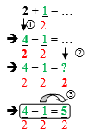 

4 + 2 = **14**

3 **3**

1 + 2 = **5**

3 **3**

5 + 3 = **11**

2  **2**

4 + 1 = **17**

4 **4**

5 + 2 = **9**

2 **2**

3 + 1 = **13**

4 **4**

2 + 3 = **17**

5 **5**

2 + 3 = **11**

4 **4**

2 + 2 = **12**

5 **5**

5 + 3 = **23**

4 **4**

9h15 : Dictée + Analyse de phrase

CM1 : La chèvre dévorera le buisson. (futur simple)

La chèvre dévorera le buisson.

Groupe :

La chèvre : Nature : Groupe nominal dévorera : Nature : Verbe

Fonction : Sujet Infinitif : Dévorer (1ergroupe)

Genre : Féminin Temps : Futur simple

Nombre : Singulier Personne : 3ème personne du singulier

Le buisson : Nature : GN

Fonction : COD

Genre : Masculin

Nombre : Singulier

Mots :

La : Nature : Article défini Chèvre : Nature : Nom commun

Fonction : Déterminant du nom chèvre Fonction : Sujet

Genre : Féminin Genre : Féminin

Nombre : Singulier Nombre : Singulier

Le : Nature : Article défini Buisson : Nature : Nom commun

Fonction : Déterminant du nom buisson Fonction : COD

Genre : Masculin Genre : Masculin

Nombre : Singulier Nombre : Singulier

CM2 : Le mignon chaton longe les orangers. (forme active)

Le mignon chaton longe les orangers.

Groupe :

Le mignon chaton : Nature : GN les orangers : Nature : GN

Fonction : sujet Fonction : COD

Genre : Masculin Genre : Masculin

Nombre : Singulier Nombre : Singulier

Longe : Nature : verbe

Infinitif : Longer (1er groupe)

Temps : Présent de l’indicatif

Personne : 3ème personne du singulier

Mots :

Le : Nature : Article défini Chaton : Nature : Nom commun

Fonction : Déterminant du nom chaton Fonction : Sujet

Genre : Masculin Genre : Masculin

Nombre : Singulier Nombre : Singulier

Les : Nature : Article défini Orangers : Nature : Nom commun

Fonction : Déterminant du nom orangers Fonction : COD

Genre : Masculin Genre : Masculin

Nombre : Pluriel Nombre : Pluriel

Mignon : Nature : Adjectif qualificatif

Fonction : Epithète du nom chaton

Genre : Masculin

Nombre : Singulier

9h30 : Apprendre à écrire des mots invariables CM1/CM2

CM1 : quiconque, cela, hier

CM2 : chez, hormis

9h35 : Anglais CM1/CM2

Monday 2nd june

Voir U12 séance 1 année 1 : How much is it ?

10h15 : Mathématiques

Obj : Savoir utiliser ses acquis

Révision 9 1000 pb : Exercices 912 p 186, 919, 920 p 187, 921 p 188

10h15 : Mathématiques

Obj : Savoir utiliser ses acquis

Révision 9 1000 pb : 951 p 192, 957 p 193, 965 p 194, 966 p 196, 968 p 195

10h30 : RECREATION

10h45 : Histoire

Voir H24 séance 1 : La révolution française, la prise de la Bastille

11h45 : REPAS

13h30 : Copie

Copie p 202 CM1 Fiche de révision

13h35 : Copie

Copie évaluation nationale 2011 CM2 Fiche de révision

Fiche de révision

13h40 : Lecture rapide CM1/CM2

L’instrument magique : Répondre à des questions de compréhension sur un texte connu.

Relis le texte « le biin magique » (Voir lundi semaine 30)

🡺 Puis réponds aux questions de compréhension qui suivent. Attention, il peut y avoir plusieurs réponses pour une même question.

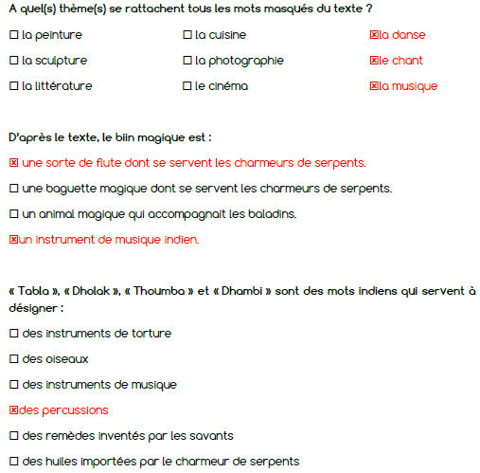

L’arbre gêné à logique : Répondre à des questions de compréhension sur un texte particulier (arbre généalogique)

Observe l’arbre généalogique d’Arthur puis coche la bonne réponse.

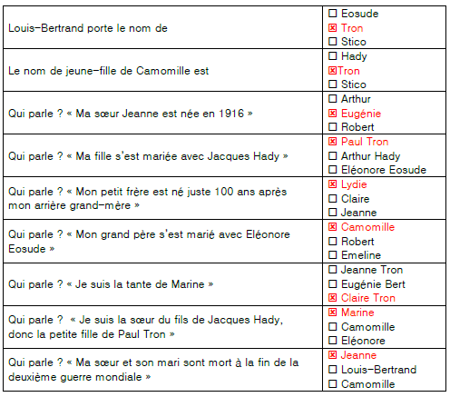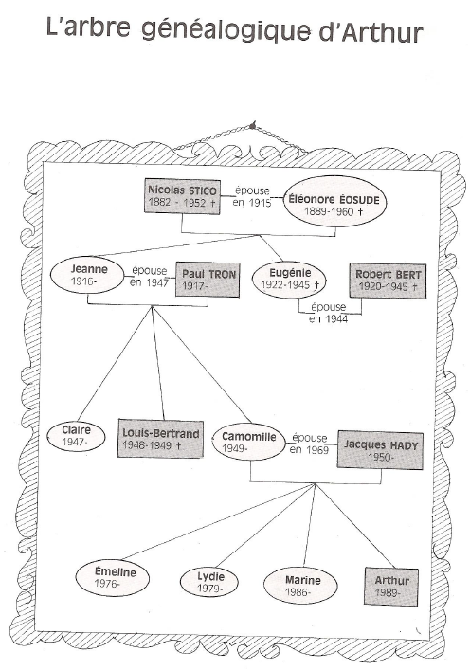

13h45 : Je lis, je comprends CM1/CM2

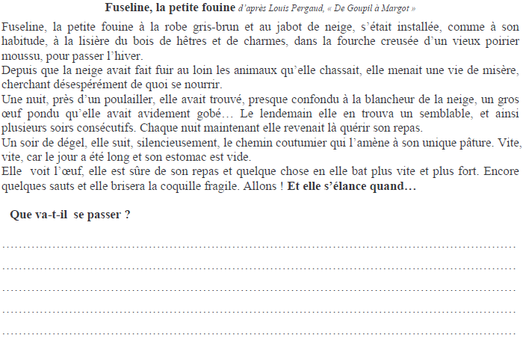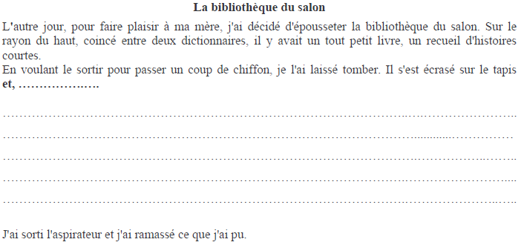

**Correction selon les enfants**

**Correction selon les enfants**

13h50 : Conjugaison

Obj : Savoir utiliser ses acquis

Fiche révision : Le passé composé

13h50 : Conjugaison

Obj : Savoir utiliser ses acquis

Fiche révision : Le présent de l’Impératif

14h35 : Mathématiques suite

Obj : Savoir utiliser ses acquis

Révision 9 1000 pb : Exercices 912 p 186, 919, 920 p 187, 921 p 188

14h35 : Mathématiques suite

Obj : Savoir utiliser ses acquis

Révision 9 1000 pb : 951 p 192, 957 p 193, 965 p 194, 966 p 196, 968 p 195

14h55 : Atelier contrat de travail

Obj : Travail en autonomie

Divers travaux à réaliser en autonomie.

14h55 : Atelier contrat de travail

Obj : Travail en autonomie

Divers travaux à réaliser en autonomie.

15h10 : Ecriture des devoirs

Pour mardi 10 juin :

Histoire : H21/H22/H24 contrôle (CM1/CM2)

Pour jeudi 5 juin :

Anglais U11/U12 (CM1/CM2)

15h30 : RECREATION

15h45 : E.P.S

Obj : Etre capable de s’affronter individuellement, Savoir les règles, les finalités du jeu

Tennis

Exposé dans la journée 4 enfants